GUÍA DE APRENDIZAJE TECNOLOGÍA SEMANA 15
Curso | 8° Año Básico
Semana | Desde el 13 al 17 de julio 2020
Asignatura | Tecnología
Docente | Ermelina Gárate González
Unidad 1 | Planteamiento del problema e identificación de necesidades
Objetivo (s) de Aprendizajes |  | Objetivo de la clase
TE08 OA 06  Establecer impactos positivos y/o negativos de las soluciones tecnológicas analizadas considerando aspectos éticos, ambientales y sociales, entre otros. |  | Determinar las causas de la contaminación ambiental y su relación directa con la sociedad actual.
Contenidos |  | Habilidades
Contaminación del Medio Ambiente como producto de la Segunda Revolución Industrial. |  | Determinar  Analizar
LA TECNOLOGÍA Y SUS CONSECUENCIAS EN EL MEDIO AMBIENTE

El impacto ambiental se define como el efecto que produce una determinada acción humana sobre el medio ambiente.
Los efectos pueden ser positivos o negativos y se pueden clasificar en:
- Efectos sociales.
- Efectos económicos.
- Efectos tecnológico - culturales.
- Efectos ecológicos.

1.- Leer los hechos de la Segunda Revolución Industrial y su relación directa con la Contaminación
Ambiental presente en el siglo XXI.

LA SEGUNDA REVOLUCIÓN INDUSTRIAL
Tras la primera fase de Industrialización y su extensión, se inicia una nueva fase que durará hasta 1914 y en la que Inglaterra perderá su liderazgo
Se caracteriza por:
- Empleo de nuevas fuentes de energía.
- Desarrollo de nuevos sectores de la producción.
- Cambios en la organización del trabajo.
- Nuevas formas de capital empresarial
- Formación de un mercado a extensión mundial

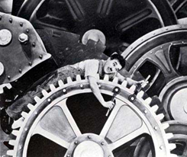

NUEVAS FUENTES DE ENERGÍA
El petróleo
- Sirvió de combustible al motor de explosión y sería utilizado en los primeros automóviles.
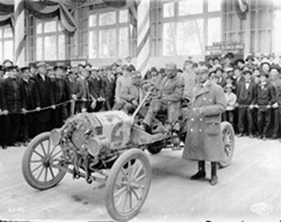

La electricidad
- Su aplicación fue esencial para la iluminación, (Edison, bombilla); la transmisión de señales electromagnéticas (telégrafo) y acústicas (radio de Marconi); y para determinados motores como los del metro y el tranvía.



NUEVOS SECTORES DE LA PRODUCCIÓN
La Industria Química
- Colorantes, explosivos, abonos, medicamentos, etc.

La Nueva Siderurgia
- De ella se obtiene el níquel, el aluminio, etc. El hierro se somete a procesos de refinado, estimulando el desarrollo de la industria armamentística.

Las industrias Alimentarias.
- Latas en conservas esterilizadas, frigoríficos industriales, etc.
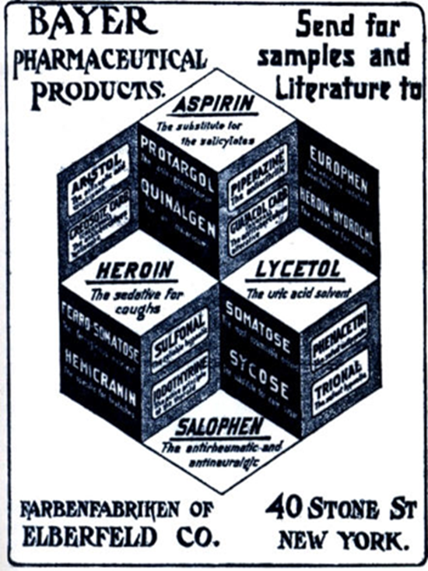

NUEVAS FORMAS DE ORGANIZACIÓN DEL TRABAJO

El Taylorismo.
- Busca la organización científica del proceso productivo de la empresa mediante la especialización, la estandarización con objetivo de reducir costos en la producción.
El Fordismo.
El trabajo en cadena supone la máxima especialización, la optimización de los recursos y el abaratamiento de los costos, lo cual acerca el producto al consumidor.

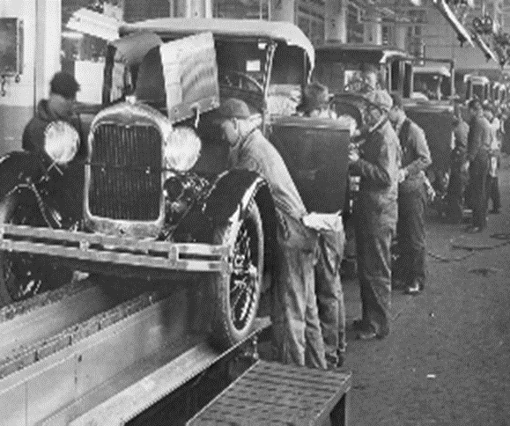

NUEVAS FORMAS DE CAPITAL
Necesidad de buscar nuevas formas de financiación

La Banca
- Los empresarios acuden a ella en busca de créditos con los que hacer frente a las nuevas inversiones.

Las Sociedades Anónimas
- Constituidas por socios propietarios de participaciones (acciones) de la empresa. La compra y venta de estas acciones se lleva a cabo en la Bolsa



CONSECUENCIAS DE LA INDUSTRIALIZACIÓN
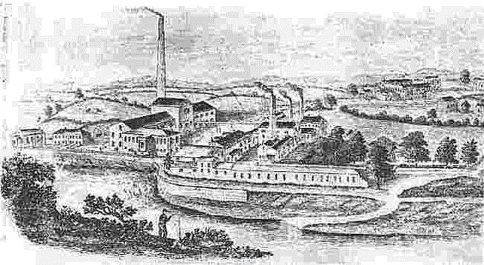

CRECIMIENTO DE LAS CIUDADES
- El éxodo rural de los obreros hacia las ciudades
- Surgen los barrios industriales, habitados con los obreros, sin servicios básicos y altamente contaminados.
- La burguesía construirá barrios nuevos dotados de una planificación ordenada y acomodada.

SURGIMIENTO DE NUEVOS GRUPOS SOCIALES

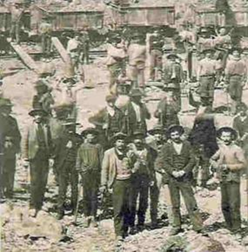

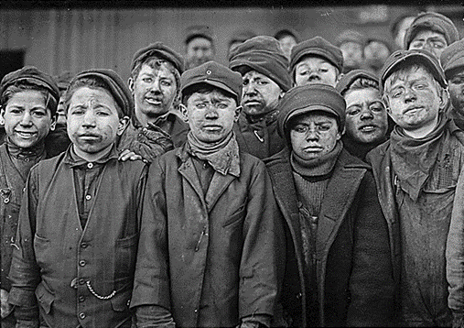

- Burguesía: Empresarios, rentistas, altos funcionarios, intelectuales y profesionales liberales.

- Clases Medias: Artesanos, pequeños comerciantes y propietarios rurales, empleados públicos, profesores, etc.

- Clase Obrera: Trabajan en las fábricas en labores de escasa cualificación

EL MOVIMIENTO OBRERO
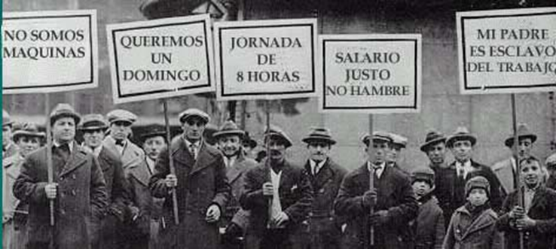

- Conjunto de iniciativas llevadas a cabo por los obreros para mejorar sus condiciones laborales y políticas
- Derecho de Asociación y Sindicatos
- Asociación Internacional de Trabajadores (AIT)

EL MARXISMO

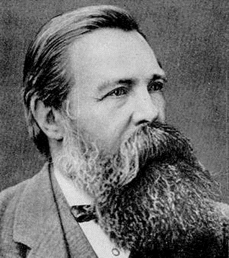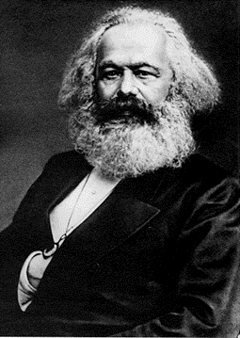

Ideólogos; Karl Marx y Friedrich Engels
- Manifiesto Comunista
- Lucha de clases
- Dictadura del proletariado
Comunismo
- Defiende el sufragio universal y los partidos obreros.

EL ANARQUISMO

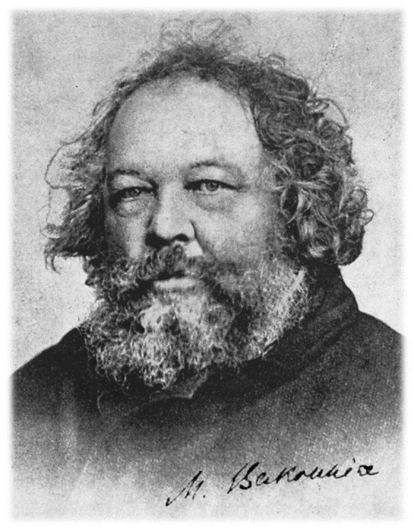
Ideólogos: Proudhon, Bakunin y Kropotkin.
- Rechazo de todo tipo de organización
- Rechazo de la política, los partidos políticos y la participación en las elecciones

LOGROS DEL MOVIMIENTO OBRERO

- Derecho de Asociación Obrera.
- Derecho de Huelga.
- Prohibición del trabajo infantil.
- Permisos de maternidad.
- Jornada de 8h.
- Leyes para controlar la seguridad, ventilación, comidas, etc en las fábricas.
- Seguridad Social.

ACTIVIDADADES
1.- A continuación, les presento el trabajo práctico de tecnología, que está en transversalidadcon Historia que aporta la información del inicio de la Contaminación Ambiental 

